pá 13.10.2017 11:03

Vážená paní ,
potvrzuji přijetí Vaší objednávky 2174000628/108 na laboratorní plasty dle rámcové dohody č. 2017K-0017.

S přátelským pozdravem / Best regards

 | VWR International s.r.o.  Pražská 442  281 67 Stříbrná Skalice  Czech Republic |  |  | Václava Moravcová  Customer Service  Tel: +420 321 570 324  Fax: +420 321 570 320  vaclava.moravcova@vwr.com
cz.vwr.com
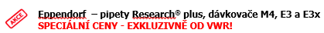
Stáhněte si PDF akční leták - klikněte zde!

